Tentang Kami

Profil Perusahaan

PT Medina Karya Cipta adalah perusahaa yang bergerak di bidang pengadaan, jasa perencanaan dan konstruksi yang telah berkarya dan memberikan konstribusi positif di lingkup Pemerintahan maupun swasta di Indonesia. Banyak pekerjaan yang memberikan kami pengalama agar terus lebih memberikan perubahan – perubahan yag lebih baik dan kinerja kami yang akan terus ditingkatkan.

Adanya platform yang disediakan pemerintah dan swasta untuk memberikan informasi mengenai perusahaa kami manfaatkan untuk menambah jejaring dan menjalin dengan seluruh bpelanggan maupun memberikan informasi secara mendetail kepada calon pelanggan kami.

PT Medina Karya Cipta memberikan pelayanan dengan maksimal menggunakan Tenaga Ahli yang telah terlisensi secara resmi oleh Kementrian Pekerjaan Umum sehingga hasil dari setiap pekerjaan yang kita laksanakan bisa dijamin kualitas dan garansinya.

Penggunaan K3 (Keselamatan, Kesehatan Kerja) selalu kami terapkan dalam segala jenis pekerjaan sebagai bentuk komitmen kami dalam menjhaga stabilitas pekerjaan

PT. Medina Karya Cipta dalam menyelesaikan karya-karya konstruksi juga tidak akan berjalan dengan baik tanpa adanya dukungan dan kerjasama yang baik dengan seluruh mitra kerja perusahaan. Dengan pengalaman di bidang ini, PT. Medina Karya Cipta yang disupport oleh tenaga tenaga muda professional dan potensial serta berkompeten pada bidangnya masing masing, kami bertekad untuk terus maju dengan memberikan kualitas yang prima bagi semua stake holder kami. Sebagai wujud dari rangkaian proses pembelajaran dan pengalaman perusahaan melalui manajemen dan metode konstruksi yang efektif-efisien, kami siap untuk memberikan pelayanan jasa konstruksi terbaik dalam menciptakan karya konstruksi yang baik.

Visi

Menjadi Perusahaan yang dapat diandalkan baik di tingkat nasional maupun internasional

Misi

* Memberikan pelayanan terbaik dalam setiap kebutuhan pelanggan
* Menciptakan lapangan pekerjaan
* Memaksimalkan nilai perusahaan bagi pemegang saham
* Pengembangan teknologi tepat guna dalam pekerjaan
* Peningkatan tata kelola perusahaan melalui sumber daya manusia
* Integrasi stake holder pembangunan secara intens

Struktur PT MEDINA KARYA CIPTA

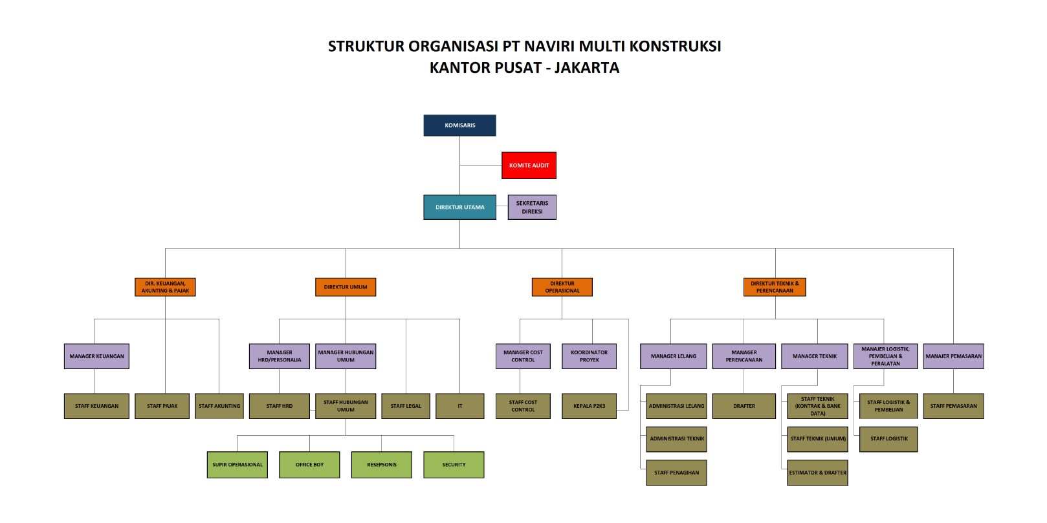

Legalitas Perusahaan

1. Akta Pendirian : No 01 (satu) Tanggal 3 Agustus 2023
2. Notaris : MOH. IQBAL FIBRIYANTO,SH.,Sp.N
3. SK KEMENKUMHAM : AHU-0056526.AH.01.01.TAHUN 2023
4. Izin Usaha : Nomor 1108230054901
5. NIB : Nomor 1108230054901
6. SKT : S-17528/KT/KPP.100203/2023
7. NPWP : 39.867.191.7-502.000
8. PKP : S-143/PKP/KPP.100203/2023
9. SBUJAKON : SBUJK - 190407
10. SERTIFIKAT BADAN USAHA BG002 : PB-UMKU : 110823005490100010002
11. SERTIFIKAT STANDAR BG002 : No. 11082300549010001
12. SERTIFIKAT BADAN USAHA BG005 : PB-UMKU : 110823005490100030002
13. SERTIFIKAT STANDAR BG005 : No. 11082300549010003
14. SERTIFIKAT BADAN USAHA BG006 : PB-UMKU : 110823005490100050001
15. SERTIFIKAT STANDAR BG006 : No. 11082300549010005
16. SERTIFIKAT BADAN USAHA BG009 : PB-UMKU : 110823005490100020001
17. SERTIFIKAT STANDAR BG009 : No. 11082300549010002
18. SERT. PENANGGUNGJAWAB TEKNIS : No. 74321 1323.02 6 00004991 2023
19. SERT. PENGANGGUNGJBW SUBKLAS : No. 74321 1323.02 6 00004992 2023
20. SERTIFIKAT K3 : No. 74321 2263.02 8 00000359 2023